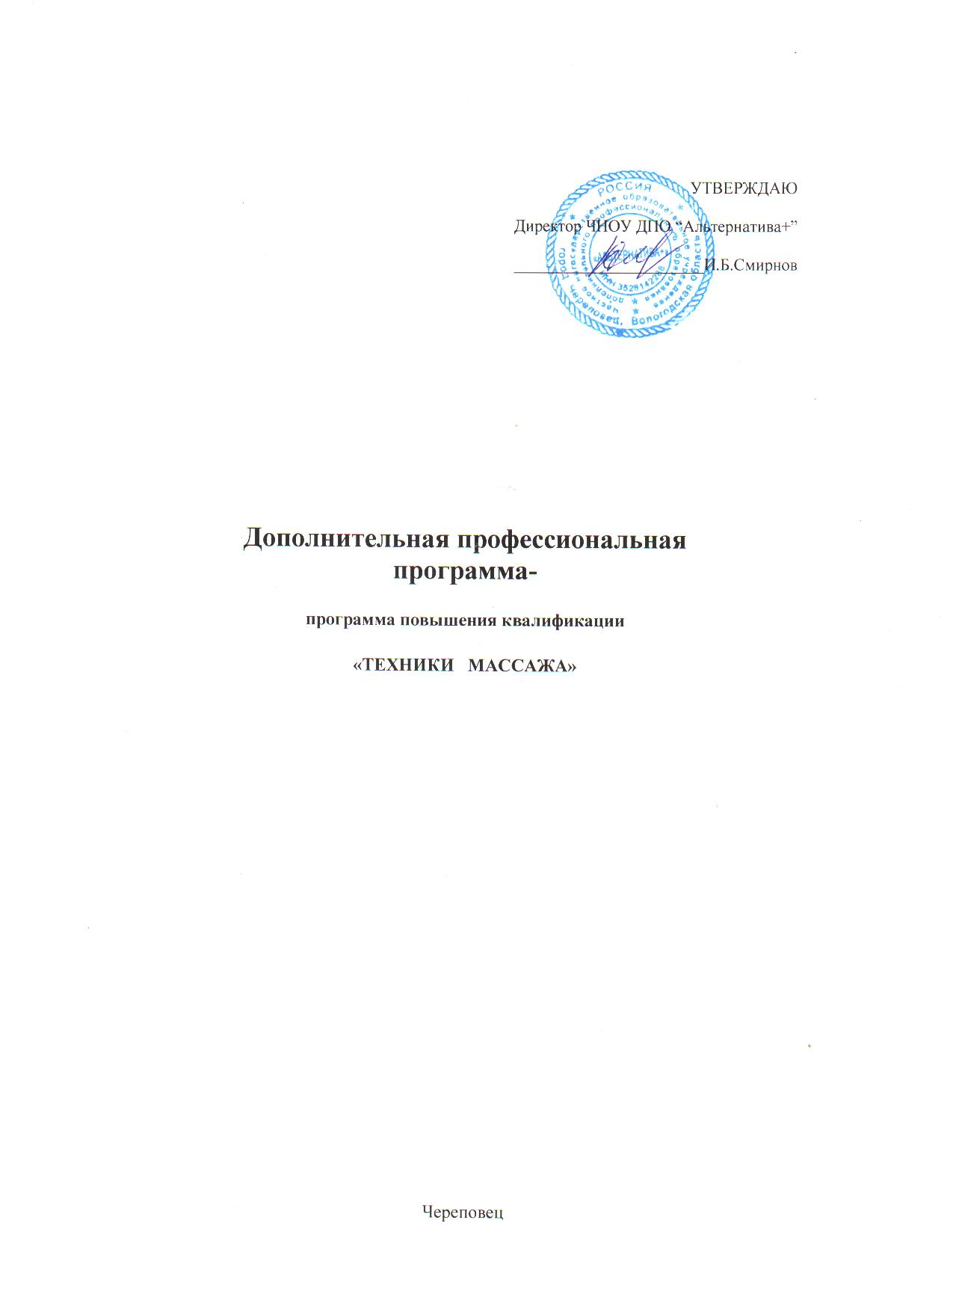

# Оглавления:

# Цель обучения 2

# Планируемые результаты обучения 3

# Учебный план 3

# Рабочая программа 4-5

# Итоговый экзамен 6

# Перечень профессиональной компетенции……………………..6

# Организационно-педагогические условия 7

# Кадровое обеспечение 7

# Список литературы 8

**ЦЕЛЕВАЯ УСТАНОВКА**

**Цели обучения:**

Цель обучения по ДПО – совершенствование приобретенных ранее и получение новых компетенций, необходимых для выполнения нового вида профессиональной деятельности.

Задача обучения – дать основы и тонкости теоретических и практических знаний в области различных видов массажа по коррекции тела:

ручного антицеллюлитного массажа в комплексе целлюлитотерапии;

медового массажа;

вакуумного массажа;

рефлекторно-сегментарного массажа;

соединительно-тканного массажа;

обертывания;

основ комплексного массажа спины, ног, рук;

интенсивного массажа Кузнецова и колон массажа

техники коррекции фигуры в отдельных зонах и частях тела.

По окончании курса обучения проводится проверка знаний по пройденному курсу с выдачей удостоверения установленного образца.

**Категория слушателей:**

Лица, имеющие законченное неполное среднее и полное среднее образование, профессиональное образование, высшее образование

**Форма обучения:** очно-заочная, без отрыва от производства**.**

**Трудоемкость программы:** 64 часа.

**Сроки освоения программы:** 6 недель.

**ПЛАНИРУЕМЫЕ РЕЗУЛЬТАТЫ ОБУЧЕНИЯ**

**В результате изучения курса слушатели должны:**

**ЗНАТЬ:**

-основы ручного антицеллюлитного массажа в комплексе целлюлитотерапии;

-основы медового массажа;

-основы вакуумного массажа;

-основы рефлекторно-сегментарного массажа;

-основы соединительно-тканного массажа;

-основы лимфодренажного массажа;

-процедуру обертывания;

-основ комплексного массажа спины, ног, рук;

-основ интенсивного массажа Кузнецова и колон массажа;

-техники коррекции фигуры в отдельных зонах и частях тела.

**УМЕТЬ:**

- правильного определять локализации целлюлита и его степени;

-применять эффективные ручные антицеллюлитные методики;

-применять профессиональные косметические средства по уходу за телом;

-составлять комплексные программы по коррекции тела.

**УЧЕБНЫЙ ПЛАН**

|  |  |  |  |  |  |
| --- | --- | --- | --- | --- | --- |
| № п/п | Наименование темы | **Количество** **часов** | | | |
|  |  | **теория** | **практика** | **всего** | **Форма контроля** |
| **1** | **Медовый массаж** | **1** | **6** | **7** |  |
| **2** | **Вакуумный массаж** | **1** | **6** | **7** |  |
| **3** | **Рефлекторно-сегментарный массаж** | **1** | **6** | **7** |  |
| **4** | **Соединительно-тканный массаж** | **2** | **12** | **14** |  |
| **5** | **Лифодреннажный массаж** | **1** | **6** | **7** |  |
| **6** | **Антицеллюлитный массаж, обертывания** | **1** | **6** | **7** |  |
| **7** | **Массаж Кузнецова** | **1** | **6** | **7** |  |
| **8** | **Колон массаж** | **1** | **6** | **7** |  |
| **10** | **Экзамен** |  | **1** | **1** | **экзамен** |
|  | **ИТОГО** | **9** | **55** | **64** |  |

**РАБОЧАЯ ПРОГРАММА. СОДЕРЖАНИЕ :**

**1.РАЗДЕЛ**

**Медовый массаж.**

Описание и отработка правильного проведения приемов медового массажа.

**2.РАЗДЕЛ**

**Вакуумный массаж.**

Описание и отработка правильного проведения приемов вакуумного массажа.

**3.РАЗДЕЛ**

**Рефлекторно-сегментарный.**

Описание и отработка правильного проведения приемов рефлекторно-сегментарного массажа.

**4.РАЗДЕЛ**

**Соединительно-тканный массаж.**

Описание и отработка правильного проведения приемов соединительно-тканного массажа.

**5.РАЗДЕЛ**

**Лимфодренажный массаж.**

Описание и отработка правильного проведения приемов лимфодренажного массажа.

**6.РАЗДЕЛ**

**Антицеллюлитный массаж и обертывания.**

Описание и отработка правильного проведения приемов антицеллюлитного массажа и обертываний.

**7.РАЗДЕЛ**

**Массаж Кузнецова.**

Описание и отработка правильного проведения приемов массажа Кузнецова.

**8.РАЗДЕЛ**

**Колон массаж**

Описание и отработка правильного проведения приемов колон массажа.

**Итоговый экзамен** (1 час)

**Экзаменационные задания и вопросы**

**Теория**

1. Описание ручного антицеллюлитного массажа в комплексе целлюлитотерапии;

2. Описание медового массажа;

3. Описание вакуумного массажа;

4. Описание рефлекторно-сегментарного массажа;

5. Описание соединительно-тканного массажа;

6. Описание лимфодренажного массажа;

7. Описание процедуры обертывания;

8. Описание комплексного массажа спины, ног, рук;

9. Описание интенсивного массажа Кузнецова и колон массажа;

10 Техники коррекции фигуры в отдельных зонах и частях тела.

**Практика**

1. Медовый массаж.
2. Вакуумный массаж.
3. Рефлекторно-сегментарный массаж.
4. Соединительно-тканный массаж.
5. Лимфодренажный массаж.
6. Антицеллюлитный массаж и обертывания.
7. Массаж Кузнецова.
8. Колон массаж.

**ПЕРЕЧЕНЬ ПРОФЕССИОНАЛЬНОЙ КОМПЕТЕНЦИИ:**

Выполнение массажа, используя различные виды и техники массажа в профилактических, лечебных и реабилитационных целях в разные возрастные периоды жизни пациента.

Выполнение рефлекторных видов массажа:

- Выполнять рефлекторно-сегментарных массажа по показаниям при определении патологии.

- Выполнять соединительно-тканный массаж по показаниям при определении патологии.

**ОРГАНИЗАЦИОННО-ПЕДАГОГИЧЕСКИЕ УСЛОВИЯ**

Реализация учебной программы должна проходить в полном соответствии с требованиями законодательства Российской Федерации в области образования, нормативными правовыми актами, регламентирующими данные направления деятельности.

При обучении необходимо применять различные виды занятий, способствующие лучшему теоретическому и практическому усвоению программного материала.

**КАДРОВОЕ ОБЕСПЕЧЕНИЕ**

Реализация данной программы осуществляется штатным преподавателем.

**Используемые технические средства**

Массажная кушетка, валик, столы, стулья, плакаты.

**ФОРМЫ АТТЕСТАЦИИ**

К итоговой аттестации допускаются слушатели, освоившие программу в полном объеме.

Форма итоговой аттестации – экзамен.

**СПИСОК ЛИТЕРАТУРЫ**

1. Массаж для коррекции фигуры и лечебные обертывания. Гребенников А.И. 2010
2. Эффективные методики эстетической косметологии ; Шубина Е.В., Михайличенко П.П., Дорожкина Т.В. Наука и техника 2008.
3. Дубровский В.И. Массаж. - Л.: Медицина, 1986.
4. Куничев Л. А. Лечебный массаж. - М.: Гуман.изд.центр ВЛАДОС, 1999.
5. Михайличенко П.П. Вакуум-терапия: баночный массаж. Невский проспект – СПб. 2000г

